**Yaşayan Demokrasi Ünitesi 7.Sınıf Labirent Bulmaca**

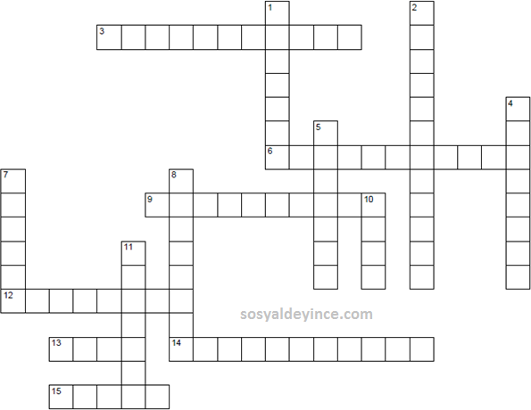

Soldan Sağa

3. 23 Nisan 1920'den itibaren kesintisiz çıkartılan TBMM yayın organı

6. 1876'da Meşrutiyetle birlikte kabul edilen Türk tarihinin ilk anayasası

9. Halkın kendi kendini yönettiği rejim biçimi

1. Padişahın kanun üstünlüğünü kabul ettiği ferman
2. Cumhurbaşkanının kanunu kabul etmeyip tekrar meclise göndermesi
3. Demokrasilerde kanunları uygulayan güç
4. İlk Türk Devletlerinde Kağan'a devlet işlerinde yardım eden eşi

derskitabicevaplarim.comYukarıdan Aşağıya

1. Milliyet, ırk, din ayrımı olmaksızın herkese açık politik olmayan gençlik hareketi
2. Kanun çıkarmak için milletvekilleri tarafından verilen teklif
3. Egemenliğin kaynağının belirli bir gruba ait olması
4. Kanun kitabı
5. Demokrasilerde egemenliğin kaynağı
6. İlk Türk Devletlerinde önemli işlerin görüşüldüğü meclis
7. Türkiye Cumhuriyeti'nin yasama organı(kısaltması)
8. Toplumu ilgilendiren olaylarda halkın büyük kesimince benimsenen düşünce